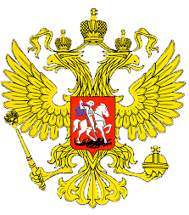

МИНИСТЕРСТВО ОБРАЗОВАНИЯ И НАУКИ

РЕСПУБЛИКИ ДАГЕСТАН

МКОУ «В-Каранайская сош»

Россия, Республика Дагестан, 368212 Буйнакский район, сел В-Каранай, [vkaranaj_school@mail.ru](mailto:vkaranaj_school@mail.ru)

21.05.2019года в МКОУ «Верхнекаранайская СОШ» прошел классный час и родительское собрание, посвященное теме «Переход на цифровое телевидение»

В мероприятиях приняли участие уч-ся школы 35, родители ,приглашенные гости.

**На мероприятиях говорили и показывали как подключить цифровое телевидение ,чем цифровое телевидение отличается от аналогового. Когда в Москве отключат аналоговое телевидение. Что нужно для перехода на цифровое телевидение**

